ČETRTEK, 14. 5. 2020

ŠPORT

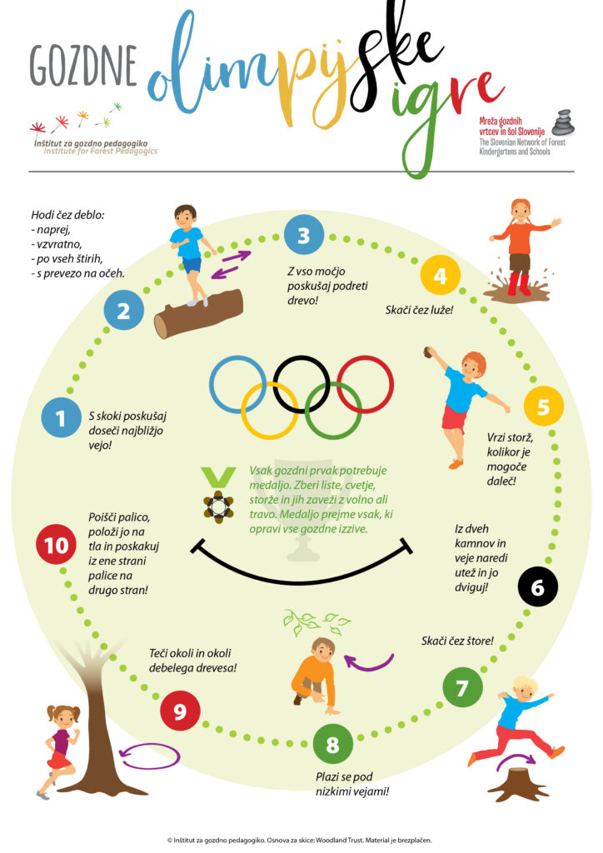

SPOZNAVANJE OKOLJA

OPAZUJEM NARAVO – UTRJEVANJE

POJDI NA SPREHOD IN SI OGLEJ VSE SPREMEMBE V NARAVI.

UPORABI VEČ ČUTIL (VOH, VID, TIP, SLUH).

KAJ OPAZIŠ NA POLJIH, SADOVNJAKU, VRTU IN GOZDU?

KAJ SE JE SPREMENILO OD TVOJEGA ZADNJEGA OPAZOVANJA?

SLOVENŠČINA – 2 URI

ČRKA G

DANES BOMO SPOZNALI ČRKO G.

NAŠTEJTE NEKAJ BESED, KI SE PRIČNEJO Z USTREZNO ČRKO (G), BESEDE, KI SE KONČAJO S ČRKO G IN KI IMAJO ČRKO G V SREDINI.

SLEDI ZAPIS ČRKE.
https://nasaulica.si/datoteke/Prikaz_pisanja_crk/story_html5.html

NA TEJ POVEZAVI BOSTE LAHKO VIDELI ZAPIS ČRKE – VELIKE IN MALE TISKANE ČRKE P.
PRI PISANJU ČRK IN ŠTEVILK PAZITE NA LEP ZAPIS IN UPOŠTEVAJTE VSE KRITERIJE, KI STE SE JIH NAUČILI ZA USPEŠEN ZAPIS:
- OŠILJEN SVINČNIK ALI BARVICA,
- PRAVILNA DRŽA PISALA,
- BREZ PRITISKANJA,
- PRAVILEN ZAPIS IN
- NATANČNOST (OD ČRTE DO ČRTE).
V ČRTASTEM ZVEZKU (PO ZGLEDU PREJŠNJIH ČRK) IN V DELOVNEM ZVEZKU (S SLIKANICO NA RAMI, STRAN 72) SI POGLEJTE POTEZNOST ZAPISA ČRK (ZAČNEMO ZGORAJ).

ZAPIS V ČRTASTI ZVEZEK (LAHKO ZAPIŠEŠ SAM ALI PROSIŠ STARŠE):
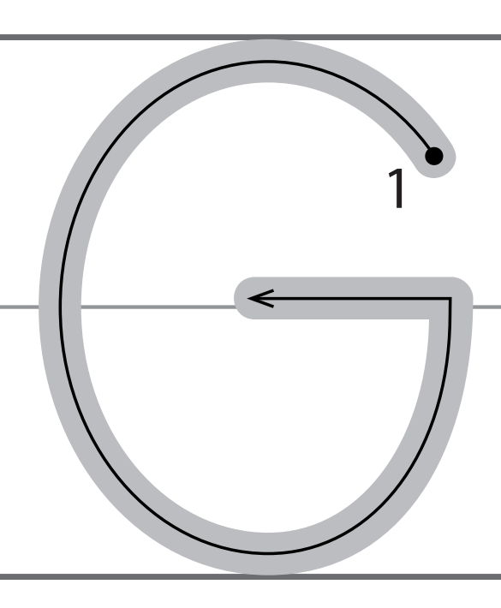

NAJPREJ S PRSTOM NEKAJKRAT POTEGNI PO ŽE ZAPISANI ČRKI, NATO VZAMI OŠILJEN SVINČNIK (BARVICE) IN POVLEČI PO ŽE ZAPISANIH ČRKAH. ČE IMAŠ TEŽAVE, VZEMITI ŠE LIST PAPIRJA IN PIŠI ČRKE RAZLIČNE VELIKOSTI, Z RAZLIČNIMI PISALI. PAZI, DA NE BOŠ PREVEČ PRITISKAL.

VADI PISANJE ČRKE V ČRTASTEM ZVEZKU IN ZAPIS BESED.

PO SPOSOBNOSTIH REŠI ŠE STRANI V DELOVNEM ZVEZKU (S SLIKANICO NA RAMI, STRAN 72 IN 73). BESEDE (POVEDI) NASTAVI TUDI NA ABECEDNI STAVNICI.

MATEMATIKA

ŠTEVILA DO 15

REŠI UČNI LIST V PRIPONKI:
- ŠTEVILA DO 15

REŠUJEŠ LAHKO TUDI USTNO.

ČE IMAŠ MOŽNOST MI GA REŠENEGA LAHKO POŠLJEŠ, DA GA PREGLEDAM.

